Historian ja yhteiskuntaopin kysymykset - syksy 1998

YLIOPPILASTUTKINTO 23. 9. 1998 REAALIKOE HISTORIA JA YHTEISKUNTAOPPI
1. Kreikkalainen filosofi Aristoteles (384 - 322 eKr.) kuvasi orjan asemaa seuraavasti:
"- -Luonnostaan orja on se, joka voi kuulua toiselle ja on siksi toisen oma ja joka on sen verran osallinen järjestä, että kykenee havaitsemaan, mikä on järkevää, vaikka hänellä ei omaa järkeä olekaan. - - Käyttönsä osalta orjat eivät juuri eroa kotieläimistä. Molemmat auttavat ruumiillisella työllään välttämättömien tarpeidemme tyydyttämisestä. Luonto on halunnut tehdä vapaat ja orjat ruumiiltaan erilaisiksi. Orjat ovat rotevia, jotta he soveltuisivat välttämättömiin tehtäviinsä. Vapaat taas ovat ryhdikkäitä ja soveltumattomia mainitun kaltaisiin askareisiin - -."
Arostoteles, Politiikka
Miten Aristoteles perustelee ihmisten käyttämistä orjina? Miten Aristoteleen kuvaus vastaa orjien asemaa antiikin Kreikassa ja Roomassa?
2. Vaihtoehtoisesti joko A) tai B)
A) Miten teollistuminen ja tiede ovat vaikuttaneet perhekokoon ja kansanterveyteen?
B) Arvioi Suomen asemaa Ruotsin valtakunnan osana keskiajalla, suurvaltakaudella ja 1700-luvun lopulla.
3. Mitä roomalaisen kulttuurin piirteitä tunnistat alla olevasta kuvasta? Mitkä piirteet ovat jääneet elämään eurooppalaisessa kulttuurissa?
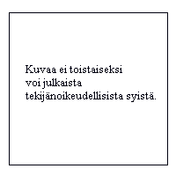
4. "Vapaus, veljeys ja tasavertaisuus". Selvitä näiden Ranskan suuren vallankumouksen (1789) tunnussanojen yhteiskunnallista ja aatteellista taustaa.
5. Vuonna 1968 marraskuussa Leonid Breznev antoi seuraavan julkilausuman: "Jos sosialismille vihamieliset sisäiset tai ulkoiset voimat yrittävät kääntää jonkin sosialistisen maan kehityksen kapitalismin suuntaan - - ongelma ei koske vain tuon maan asukkaita vaan kaikkia sosialistisia maita."
a) Miten "Breznevin oppi" selitti elokuun 1968 Tsekkoslovakian tapahtumia?
b) Miten tämä oppi vaikutti kansainvälisiin suhteisiin Breznevin valtakautena (vuoteen 1982)?
6. Vaihtoehtoisesti joko A) tai B)
A) Saharan eteläpuolisessa Afrikassa on ollut 1950-luvulta lähtien kymmeniä vallankaappauksia ja sisällissotia. Pohdi alueen poliittisen epävakauden syitä. Voit tarkastella ongelmaa myös yhden valitsemasi afrikkalaisvaltion valossa.
B) Miksi Euroopan suurvallat valloittivat ja jakoivat Afrikan 1800-luvun jälkipuoliskolla?
7. Miten Suomen kansainvälinen asema muuttui vuoden 1947 Pariisin rauhasta vuoden 1975 ETY-kokoukseen?
8. "Ruotsalaisia emme ole, venäläisiksi emme tule, olkaamme siis suomalaisia." Miten tämä periaate toteutui Suomen 1800-luvun kulttuuripolitiikassa?
9. Mihin perustuu väite, että demokratia olisi kriisitilanteessa heikko hallitustapa? Millä perustein väitettä voi torjua?
10. Mitä korolla tarkoitetaan ja miksi se vaihtelee? Valaise vastaustasi oheisen kuvion avulla.
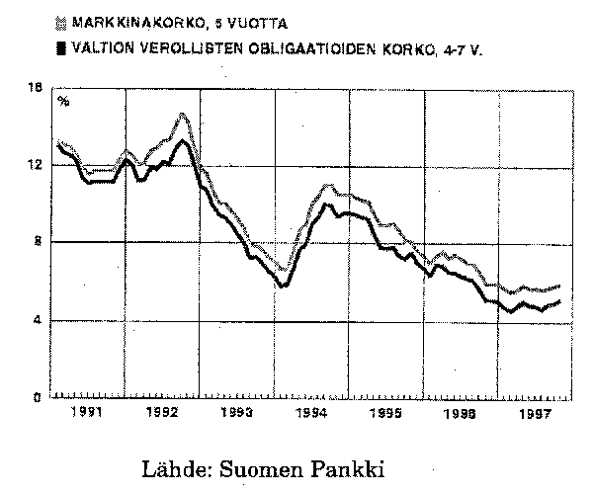
11. Vertaa suurten ja pienten yritysten toimintaedellytyksiä toisiinsa.
12. Mitä tapahtuu oikeudellisesti, kun henkilö ei kykene maksamaan velkaansa? Tarkastele velallisen ja velkojan oikeuksia ja mahdollisuuksia pitää niistä huolta.
13. Kerrostalon asukas oli aikaisin aamulla töihin lähtiessään liukastunut talon pimeähköllä piha-alueella yrittäessään ehtiä ajoissa linja-autopysäkille. Nilkkansa nyrjäyttänyt asukas vaati vahiongonkorvausta rikkoutuneista vaatteista ja tapauksen aiheuttamasta mielipahasta taloyhtiön palkkaamalta kiinteistönhoitajalta, koska kiinteistön pihavalo oli ollut epäkunnossa kaksi viikkoa eikä pihaa ollut asianmukaisesti hiekoitettu. Kiinteistönhoitajan mielestä asukas oli itse aiheuttanut liukastumisen, koska ei ollut noudattanut riittävää varovaisuutta. Kiinteistönhoitaja katsoi, että vastuu kuuluu kokonaan taloyhtiölle, koska se ei ollut toimittanut riittävästi hiekoitushiekkaa, ja mitä tuli palaneeseen lamppuun, kiinteistöhoitaja totesi, ettei ehdi joka viikko vaihtaa lamppuja. Arvioi oikeudellisesti tapauksesta ilmeneviä seikkoja ja niiden vaikutusta mahdolliseen vahingonkorvaukseen ja siihen, kuka vahingon korvaamisesta vastaa.
14. Tarkastele perinteisen arvomaailman ja länsimaisten vaikutteiden kohtaamista jonkin Aasian tai Afrikan maan kulttuurissa ja elämäntavassa tällä vuosisadalla.
15. Miten Kiina on päässyt ulos kehitysmaalle tyypillisestä köyhyyden noidankehästä?
+16. Vaihtoehtoisesti joko A) tai B)
A) Modernia länsimaista valtiota ja yhteiskuntaa on totuttu luonnehtimaan seuraavin käsittein:
- hyvinvointivaltio
- oikeusvaltio
- kansalaisyhteiskunta.
Mitä näillä kä sitteillä tarkoitetaan? Missä määrin ne kuvaavat Suomen nykyistä yhteiskuntaa?
B) Heinäkuun 2. päivänä 1917 eduskunnassa käsiteltiin esitystä ns. valtalaiksi, jonka mukaan hallitsijan valta Suomessa siirtyisi Venäjän keisarilta eduskunnalle. Sosiaalidemokraattien edustaja Yrjö Mäkelin puolusti valtalakia seuraavasti:
"Sanoisin, että vaadimme riippumattomuutta sen takia, että vallankumouksen saavutukset voisivat osaltaan jäädä pysyväisiksi. Me vaadimme sitä siksi, että holhouksesta vapaassa valtiossa voitaisiin luokkataistelun välityksellä järjestää työtätekevälle väestölle siedettävät olot. Ja mitä tulee Venäjään, ei sille koskaan olisi koituva mitään haittaa Suomen riippumattomuudesta, kansanvaltaisesta Suomesta. Tässä maassa tulee määräämään työväki, ja missä työväki määrää, siellä ei ole tekoja, jotka voisivat tuottaa haittaa toisen kansan oikeutetuille pyrkimyksille."
Kansalaissota dokumentteina I (1967)
Nuorsuomalaisten edustaja K. J. Ståhlberg vastusti valtalakiesitystä näin:
"- - en voi äänelläni kannattaa sen hyväksymistä ja antautumista sellaiseen seikkailupolitiikkaan maan ja kansan kohtaloista, jota tällainen menettely tietäisi, samalla kun me itse järkyttäisimme sitä vaatimusta, että muidenkin on Suomen perustuslakeja loukkaamatta pyhinä pidettävä. Minun täytyy sen tähden äänestää lakiehdotusta vastaan, toivoen, että uuden esityksen pohjalla tässä asiassa vielä voidaan saavuttaa tyydyttävä, kansamme voimassaolevia oikeuksia, nyt tarjona olevia saavutuksia ja tulevaista kehitystä turvaava, ohimenevää hetkeä pitemmälle pysyväinen tulos."
Eduskunnan pöytäkirjat I valtiopäivät 1917
Muutamaa kuukautta myöhemmin, 6.12.1917, eduskunta äänesti itsenäisyysjulistuksesta. Äänestystulos oli 100 puolesta, 88 vastaan. Vastaan äänestivät sosiaalidemokraatit.
a) Miksi Mäkelin ja Ståhlberg olivat eri mieltä valtalaista?
b) Miksi sosiaalidemokraatit muuttivat mielensä 6.12.1917 mennessä?
c) Miten näkemyserot kärjistyivät itsenäisyyden kahden ensimmäisen kuukauden aikana?
©Ylioppilastutkintolautakunta/ Internetix

